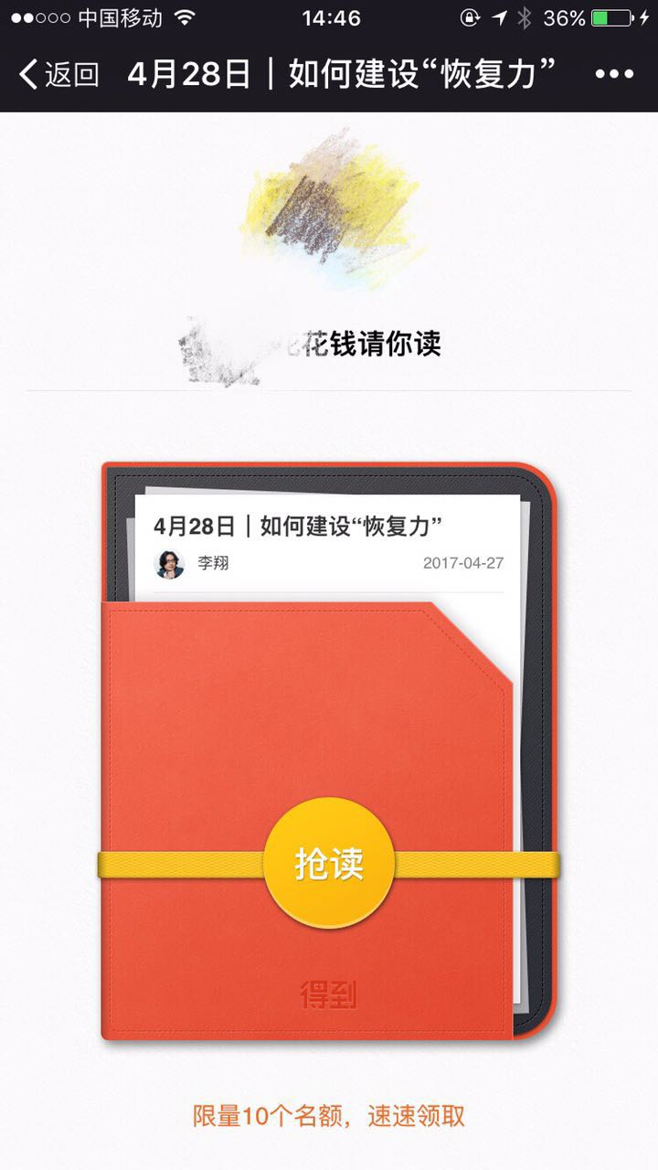**文案：**

**Xxx邀你免费领取**

**Ta 的亲友专属会员名额**

**WowSchool 线上图书馆**

（稍微有点间距）

**企鹅兰登书屋 & Highlights 官方授权**（出版社名称可用 logo 代替）

**海量正版英文绘本图文+美音领读**

（稍微有点间距）

**不花钱搞定孩子英文阅读**

（这4行中间两行字略小，第一行、第四行字略大字体略显眼，1、4两行可以用一样的字体实现呼应的效果？）

**限量名额**

**长按扫码马上领取**

**Tips:**

1. 尺寸适配手机屏幕，和蓝色那张图差不多。
2. 分三个区域  
   a. 邀请区  
   b. 中间方框区（也许可以做成书的样子？）  
   c. 底部二维码区
3. 邀请人的名字留出位置即可